（案）

枚方京田辺環境施設組合
可燃ごみ広域処理施設整備事業に係る
計画段階環境配慮書の検討結果

平成29年７月

大阪府環境影響評価審査会

はじめに

本冊子は、平成29年5月18日に大阪府知事から諮問された「枚方京田辺環境施設組合可燃ごみ広域処理施設整備事業に係る計画段階環境配慮書」について、大阪府環境影響評価審査会において、その内容を慎重に検討した結果をとりまとめたものである。

平成29年７月
大阪府環境影響評価審査会
会 長 津 野 洋

目 次

Ⅰ 配慮書の概要 1

Ⅱ 検討結果 12
１ 全般的事項 12
２ 大気質 19
３ 水質・底質、地下水、地盤沈下、土壌汚染 26
４ 騒音、振動、低周波音 28
５ 悪臭 32
６ 日照阻害、電波障害 33
７ 陸域生態系 34
８ 人と自然との触れ合いの活動の場 37
９ 景観 38
10 文化財 42
11 廃棄物、発生土 43
12 地球環境 44

Ⅲ 指摘事項 46

大阪府環境影響評価審査会委員名簿 48

Ⅰ 配慮書の概要

本配慮書は、京都府環境影響評価条例第７条の３の規定により、事業者から京都府知事に提出されたものであり、計画段階関係地域（環境影響を受ける範囲であると想定される地域）に枚方市が含まれることから、大阪府知事が、本配慮書について京都府に対し、環境の保全の見地からの意見を述べるに当たり、本審査会に諮問したものである。

京都府の「環境影響評価等についての技術的事項に関する指針」において、事業に係る計画の立案の段階において、その事業の実施が想定される区域において、環境の保全及び創造のために配慮すべき事項（計画段階配慮事項）の選定は、事業特性及び地域特性についての情報を踏まえ、影響要因が環境要素に及ぼす影響の重大性について、検討することにより行うこととされている。

本配慮書において、事業者は、事業の実施に伴い重大な影響を受けるおそれがある環境要素はないが、位置等に関する複数案の間で影響の程度が異なると想定される環境要素を計画段階配慮事項の項目として選定し、環境影響の比較検討を行っている。

１．事業計画の概要
1-1 事業者の名称
枚方京田辺環境施設組合

1-2 事業の名称
枚方京田辺環境施設組合可燃ごみ広域処理施設整備事業

1-3 事業の目的
枚方市に立地する穂谷川清掃工場（昭和63年3月稼動）及び京田辺市に立地する環境衛生センター甘南備園焼却施設（昭和61年12月稼動）が老朽化したことから、新たな処理施設の整備が必要となった。
両市で平成21年に「一般廃棄物処理（ごみ処理）に係る相互支援協定」を締結し、平成26年に「ごみ処理施設整備基本構想」を策定するとともに、「可燃ごみの広域処理に関する基本合意書」が締結され、「可燃ごみ広域処理施設」を共同で新たに建設し、ごみ処理を行うこととなった。
以上の経緯を踏まえ、可燃ごみ広域処理施設の平成35年度稼動を目指し、整備を行うものである。

1-4 事業の内容
（１）対象事業の種類
廃棄物の処理及び清掃に関する法律（昭和45年法律第137号）第８条第１項に規定する一般廃棄物焼却施設の設置事業

（２）対象事業の規模
想定する対象事業の規模等の概要は、以下のとおりである。
処理方式はストーカ式焼却炉を予定しており、施設規模（処理能力）は、既存施設である穂谷川清掃工場及び甘南備園焼却施設における可燃ごみ量及び災害廃棄物に係る施設規模を踏まえて、168ｔ／日を想定している。

表1-1-1 規模等の概要
項 目 | 内 容
種 類 | ごみ処理施設
処 理 方 式 | ストーカ式焼却炉
施設規模（処理能力） | 168ｔ／日
注１．ストーカ式焼却炉は、ストーカ（火格子）の上に投入したごみを乾燥、燃焼、後燃焼工程に順次移送させながら燃焼させる方法である。
注２．現時点での想定であり、ごみの発生量の減少を踏まえて変更する場合がある。
（配慮書から引用）

表1-1-2 施設規模
項 目 | 区分 | 施設規模 | 備考
可燃ごみ量  （平常時） | 穂谷川清掃工場  後継施設分 | 98ｔ／日 | ①
可燃ごみ量  （平常時） | 甘南備園焼却施設  後継施設分 | 58ｔ／日 | ②
可燃ごみ量  （平常時） | 計 | 156ｔ／日 | ①＋②
災害廃棄物  （可燃ごみ） | 穂谷川清掃工場  後継施設分 | ６ｔ／日 | ③
災害廃棄物  （可燃ごみ） | 甘南備園焼却施設  後継施設分 | ６ｔ／日 | ④
災害廃棄物  （可燃ごみ） | 計 | 12ｔ／日 | ③＋④
施設規模 | 穂谷川清掃工場  後継施設分 | 104ｔ／日 | ①＋③
施設規模 | 甘南備園焼却施設  後継施設分 | 64ｔ／日 | ②＋④
施設規模 | 計 | 168ｔ／日 | ①＋②＋③＋④
（配慮書から引用）

（３）事業実施想定区域の位置（現在稼動する甘南備園に隣接する位置）
京都府京田辺市田辺ボケ谷地内
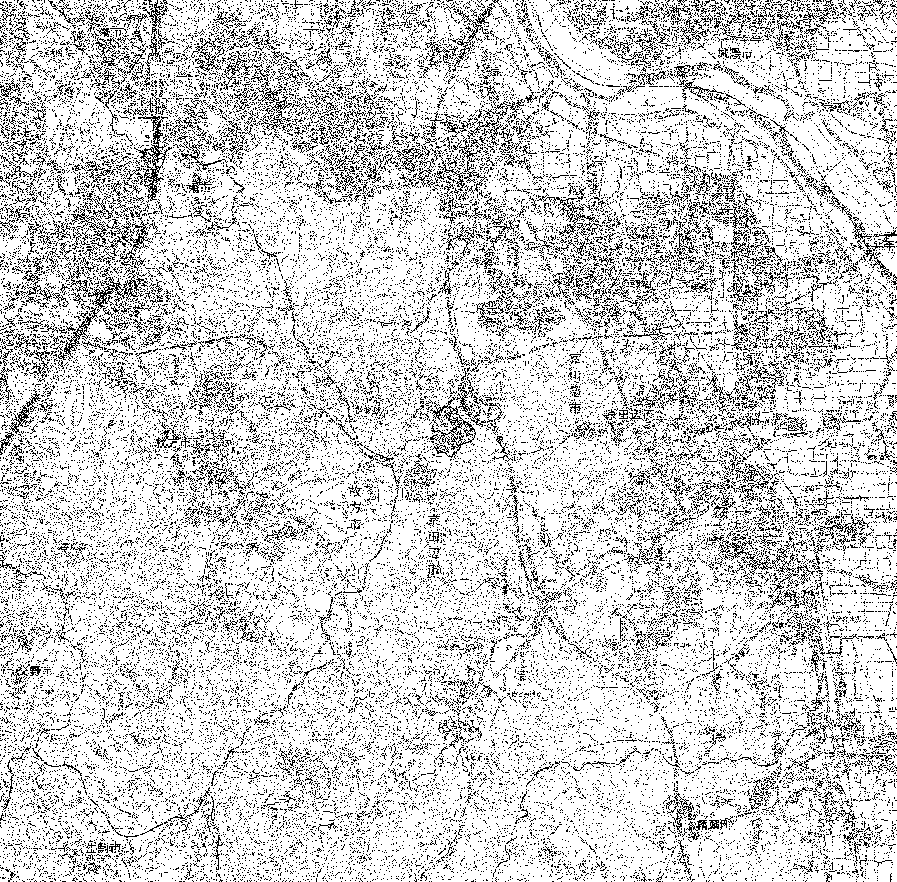

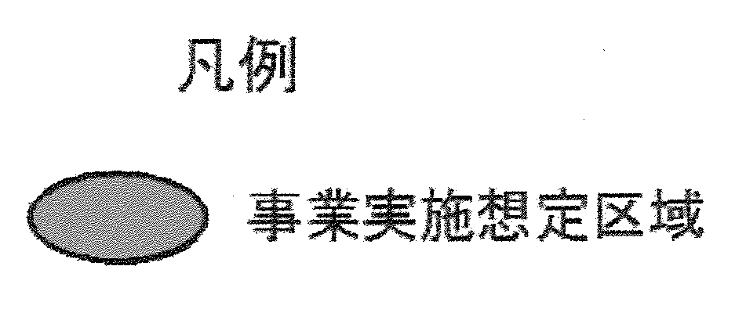
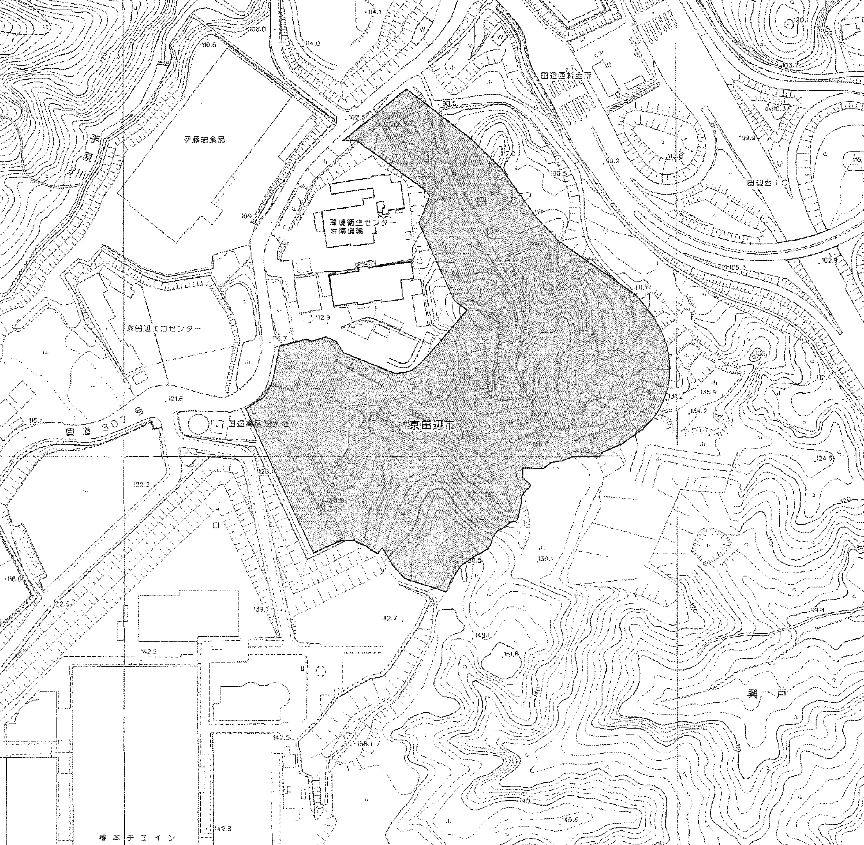

拡大図

図1-1-1 事業実施想定区域位置図（配慮書から引用）
（４）環境保全目標
排ガスの計画目標値は、関係法令による排出基準や枚方市東部清掃工場の自主基準値と同等若しくは厳しい値を設定することとしている。

（５）関係車両の主要走行ルート計画
工事関係車両及び供用後における廃棄物等の運搬車両は、京田辺市及び枚方市を結ぶ国道307号を走行する計画である。
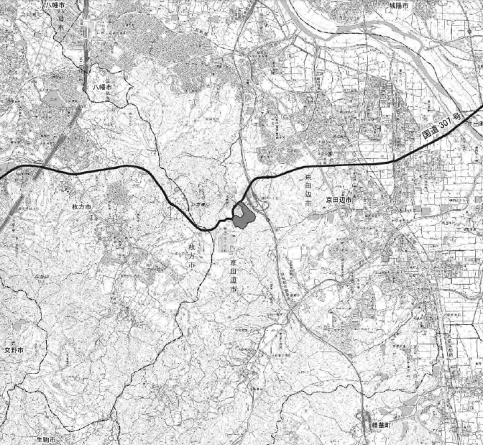
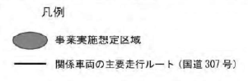
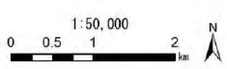

図1-1-2 関係車両の主要走行ルート図
（配慮書から引用）

（６）建設施工計画
造成工事に約１年間、プラント工事に約３年間を要し、完成までに約４年間の期間を要する。
表1-1-3 建設施行計画
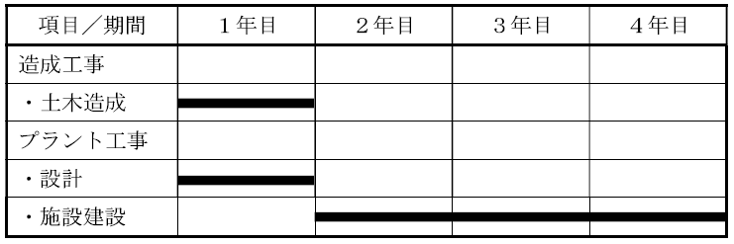

（配慮書から引用）

２．位置等に関する複数案
位置については、図1-1-1に示した現在稼動する甘南備園に隣接する区域で決定していることから、当該敷地において確保できる平地面積と焼却施設等の建築面積、構内道路の配置、駐車場及び来場者等の安全な動線を考慮し、設定可能な複数案として、地形改変量の影響が見込まれる「造成地盤高さ（施設等の配置）」の違いによる複数案及び排ガスによる周辺地域への影響と景観への影響が考えられる「煙突高さ（工作物の構造）」の違いによる複数案をそれぞれ設定している。

（１）施設等の配置

表1-2-1 複数案の設定（施設等の配置）
 | 形状 | 概要
Ｘ案 | ・造成箇所の計画地盤高を120ｍとする案 | 造成規模の縮小に留意した案である。
Ｘ案 | 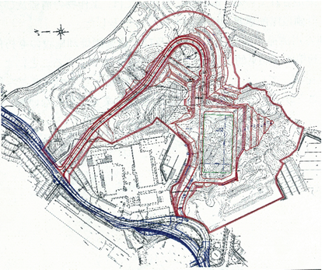 | 造成規模の縮小に留意した案である。
Ｙ案 | ・造成箇所を計画地盤高を115ｍとする案 | 幹線道路から敷地への高低差の縮小に留意した案である。
Ｙ案 | 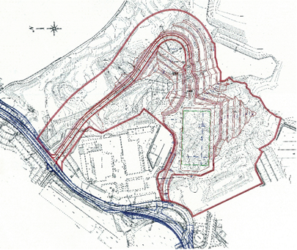 | 幹線道路から敷地への高低差の縮小に留意した案である。
（配慮書から引用）

（２）工作物の構造

表1-2-2 複数案の設定（工作物の構造）
 | 煙突高さ | 概要
Ａ案 | 100ｍ | 近隣の枚方市東部清掃工場の煙突高さと同じ案である。
Ｂ案 | 59ｍ | 全国的に採用実績の多い案である。
（配慮書から引用）
３．計画段階配慮事項の選定
今回の計画段階配慮事項の選定方針に基づき、計画段階配慮事項の項目として、資材及び機械の運搬に用いる車両の運行時の「大気質」、「騒音」及び「振動」を選定し、施設の稼動時の「大気質」及び「景観」を選定している。
このことを大阪府の「環境影響評価及び事後調査に関する技術指針」別表４に当てはめて整理すると、表1-3-1のとおりとなる。

表1-3-1 環境影響要因と評価項目の関係
環境項目 |  | 環境影響要因の内容
大項目 | 小項目 | 施設の存在 | 施設の供用 |  | 工事の実施
大項目 | 小項目 | 施設の存在 | 施設の稼動 | ごみ収集車等  の走行 | 施設の  建設工事 | 工事用車両  の走行
大気質 | 環境基準設定項目等 |  | ○ |  |  | ○
水質・底質 | 生活環境項目、健康項目等
地下水 | 生活環境項目、健康項目等
騒音 | 騒音 |  |  |  |  | ○
振動 | 振動 |  |  |  |  | ○
低周波音 | 低周波音
悪臭 | 特定悪臭物質、臭気指数
地盤沈下 | 地盤沈下
土壌汚染 | 土壌汚染
日照阻害 | 日照阻害
電波障害 | テレビ電波障害
陸域生態系 | 陸生動物
陸域生態系 | 陸生植物
陸域生態系 | 淡水生物
陸域生態系 | 陸域生態系
人と自然との触れ合いの活動の場
景観 | 自然景観 | ○
景観 | 歴史的・文化的景観
景観 | 都市景観
文化財 | 有形文化財等
文化財 | 埋蔵文化財
廃棄物、  発生土 | 一般廃棄物
廃棄物、  発生土 | 産業廃棄物
廃棄物、  発生土 | 発生土
地球環境 | 地球温暖化
地球環境 | オゾン層破壊

４．計画段階配慮事項に係る評価
（１）大気質・騒音・振動（工事の実施：工事用車両の走行）
Ｘ案（計画地盤高120ｍ）はＹ案（計画地盤高115ｍ）に比べ、掘削土量が少なく、想定される残土等の運搬車両台数が少ないことから、影響の程度はＸ案の方が相対的に小さくなるものと評価している。
 | Ｘ案 | Ｙ案
掘削土量 | 約16万㎥ | 約25万㎥
想定される残土等運搬台数 | 約3.3万台 | 約5.1万台
注）掘削土量は、全量場外搬出とし、積載量は５㎥／台として算出。

（２）大気質（施設の供用：施設の稼動）
煙突高さに係る複数案毎の最大着地濃度地点の寄与濃度は、全ての項目（二酸化硫黄、二酸化窒素、浮遊粒子状物質、ダイオキシン類）でＢ案（煙突高さ59ｍ）の方がＡ案（煙突高さ100ｍ）より寄与濃度が高くなるが、いずれの案も濃度は低い。また、いずれの案も環境基準値を下回ると評価している。
項目 | 寄与濃度
項目 | Ａ案 | Ｂ案
二酸化硫黄 | 0.0000158ppm | 0.0000237ppm
二酸化窒素 | 0.0000164ppm | 0.0000245ppm
浮遊粒子状物質 | 0.0000158mg／㎥ | 0.0000237mg／㎥
ダイオキシン類 | 0.000079pg-TEQ／㎥ | 0.000118 pg-TEQ／㎥

（３）景観（施設（煙突）の存在）
甘南備山と国見山からは煙突が視認されないため、ＡＢ両案（Ａ案とＢ案）による差はなく、また、飯岡丘陵からは眺望点から煙突までの距離が約3.8ｋｍ離れており、視認される煙突部分の仰角が1.7～2.3度程度と小さいことから両案（Ａ案とＢ案）間の眺望景観への影響の程度の差は小さいものと評価している。
※仰角の概要図

（４）総合評価
①施設等の配置（計画地盤高）に関する総合評価
・ 環境影響に係る比較検討の結果、Ｙ案（計画地盤高115ｍ）に比べ、Ｘ案（計画地盤高120ｍ）の方が、環境影響の観点からは優位であるとしている。

②工作物の構造（煙突高さ）に関する総合評価
・ 環境影響に係る比較検討の結果、Ｂ案（煙突高さ59ｍ）に比べ、Ａ案（煙突高さ100ｍ）の方が、環境影響の観点からは優位であるとしている。

Ⅱ 検討結果

１ 全般的事項

（１）主な住民意見等
（住民意見）
○煙突の高さを100ｍ又はできるだけ高くすべきとする意見
・ 将来の環境政策を踏まえると、さらに高い環境基準値のクリアを目指し、煙突の高さは100ｍ以上とするとともに、煙突の頂点は枚方市東部清掃工場以上の標高とし、排煙ができるだけ上昇するようにすることが適切であると思う。
・ 煙突高さ、風向・風速又は地形との関係でダウンウォッシュも否定できないので、煙突の高さをできるだけ高くして拡散希釈をはかるべき。

○煙突の高さを59ｍ又はできるだけ低くすべきとする意見
・ 煙突の高さの違いで寄与濃度の差が大きくなく、隣接する既設の甘南備園焼却施設以上の性能の施設ができ、環境基準を十分満たすのであれば、煙突の高さは59ｍで問題ないと思う。また、59ｍの方が影響の範囲も小さくよい。

○費用対効果について
・ いずれの案も環境基準値を下回ると記載されているが、費用対効果についても具体的に検討すべき。特に煙突における2つの案について、専門的な知識がなくても、煙突の高さにより建設費用に大きな差があることは容易にわかる。

○その他
・ 複数案の差異がどの程度のものかイメージしにくい。特に、煙突高さに係る複数案毎の最大着地濃度地点の将来濃度に関する評価結果に差異があるのかないのかわかりにくい。
・ 建設予定地の地質は、田辺磯層（Ｏ6）に相当する地すべり地である。
・ 本事業における計画配慮事項の選定にあたって、「事業の実施に伴い重大な影響を受けるおそれがある項目はないと考えるが」という文章は、全く地域のことを考えていない。自然、子供、市民、文化、文化財、すべてに影響を与える。

（枚方市長意見）
・ ごみの搬入経路が変更されることで、輸送効率、渋滞の影響により騒音、温室効果ガスの観点からは、現状よりも環境負荷が大きくなると想定される。特に搬入車両から排出される温室効果ガスについては、より一層の環境負荷の低減を図れるよう検討すること。
・ 工事中の土砂搬出経路及び供用後のごみ収集車の搬入経路、並びに307号沿いの歩道の設置状況について調査を行い、今後の図書で明示すること。

（２）検討結果
○環境法令等による地域・区域等の指定状況
・ 事業実施想定区域には、砂防指定地、地すべり防止区域及び急傾斜地崩壊危険区域はないが、同区域の一部が土砂災害警戒区域（地すべり）に指定されている。

①立地選定等
・ 施設位置の選定については、枚方市及び京田辺市のそれぞれが、「ごみ処理施設整備基本構想」（平成26年12月）において、適地の検討を行っている。
・ 枚方市では、枚方市内の候補地として、都市計画決定を受けている枚方市東部清掃工場用地が適しているとしたが、広域処理する場合には、処理対象区域に含まれる京田辺市域にも適地を求めることが可能となり、適切な施設配置が実現できるような検討が必要であるとしている。
・ 一方、京田辺市では、甘南備園で焼却施設が更新されてきた経緯があり、現施設が建設された昭和58年当時、当該地を含む地域における学研都市構想が具体化していないという理由で「ごみ処理場」としての都市計画決定は見送られたが、決定要件としてのごみ焼却場の位置、区域及び面積などについては、旧田辺町において十分な検討が行われてきたとしている。
・ また、甘南備園の計画位置や規模は、都市計画標準（案）や都市計画運用指針に示された考え方についても、十分に配慮され、さらに現在の土地利用状況、用地面積の確保、搬入道路の状況、電気や水道などインフラを活用するための社会基盤が整備されていることから、適地については、甘南備園が最適とされたとしている。
・ 以上の経緯を踏まえ、将来の建て替えなどの長期計画を見通しながら両市の負担の公平性や住民の理解に配慮した適地選定を検討・協議した結果、甘南備園焼却施設の稼動が穂谷川清掃工場第３プラントの稼動より２年早いこと及びこれに伴い大規模改修や更新計画を先に進めていたことから、京田辺市での候補地での建設を先行させることが合理的と考えられたとしている。
・ これらを前提として定めたごみ処理施設整備基本構想は、両市においてパブリックコメント手続を経て策定され、甘南備園の地域での建設を進めることとなり、現在稼動する甘南備園に隣接する位置を選定している。

②ごみ処理方式等
・ ごみ処理方式については、可燃ごみ広域処理施設整備基本計画（平成28年３月 枚方市、京田辺市）（以下「基本計画」という。）において、「焼却処理方式（ストーカ式焼却炉と流動床式焼却炉）」、「焼却処理方式＋灰溶融方式」、「ガス化溶融方式（一体型と分離型）」及び「バイオガス化方式」について比較・評価検討している。
・ その結果、灰溶融方式やガス化溶融方式は外部エネルギーや副資材が必要で二酸化炭素排出量が増大することや炉の温度が非常に高温であり設備全体の寿命が短くなること、灰溶融炉で生成した溶融スラグの長期的な供給先の確保が困難であること、低炭素社会の推進に寄与する方式であるバイオガス化方式は地域的に採用する優位性がないとしている。
・ 焼却処理方式の２つを比較すると、ストーカ式焼却炉は最終処分のコストが低い、エコセメント等資源化のコスト削減に寄与できる、燃焼の安定性に優れているとし、一方、流動床式焼却炉は燃焼の安定性確保のため可燃ごみを破砕して投入する必要があることから、ストーカ式焼却炉を採用するとしている。

③ごみ処理能力（施設規模）の設定
・ 施設規模は、基本計画に基づき、既存施設である穂谷川清掃工場及び甘南備園焼却施設における可燃ごみ量及び災害廃棄物に係る施設規模を踏まえて、168ｔ／日を想定している。
・ 災害廃棄物（可燃ごみ）について確認したところ、生駒断層帯地震による被害想定を元に、災害廃棄物の発生量を予測し、東日本大震災における処理スキームを参考に算出したとしている。
・ 災害廃棄物（可燃ごみ）の処理量の根拠について確認したところ、基本計画【資料編】の「災害廃棄物に係る焼却炉規模推計について」において推計されている。
・ なお、現時点での想定であり、ごみの発生量の減少を踏まえて変更する場合があるとしている。

④関係車両の主要走行ルート計画
・ 施設の建設と合わせて、国道307号と施設を結ぶ接続道路を設置する計画があるとしているので、事業者に確認したところ、枚方市側では、平成28年度末に「長尾杉線」が都市計画決定され、供用開始時期については、本施設と同じ平成35年度が目途であるとしている。
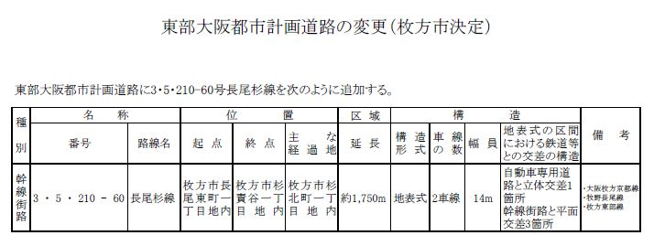

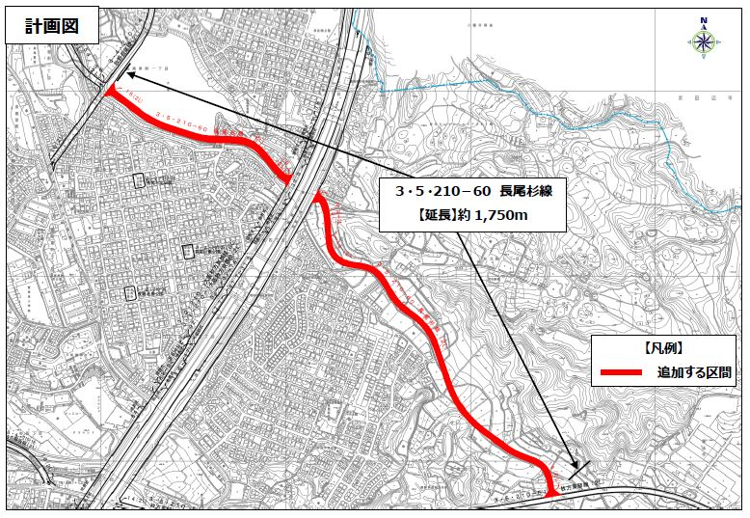

⑤計画段階関係地域
・ 本事業による環境影響を受けるおそれがある地域（計画段階関係地域）は、次の点を勘案し、特に広域的に影響が生じると想定される煙突排ガスによる大気質の影響が大きくなると想定される地域を十分に包含する範囲として、事業実施想定区域の中心から半径約２ｋｍの範囲を設定し、枚方市が含まれるとしている。

○ 「廃棄物処理施設生活環境影響調査指針」（平成18年９月、環境省）において、煙突排ガスによる影響の調査対象地域として、最大着地濃度出現予想距離の概ね２倍を見込んだ範囲を設定する方法が示されている。
○ 本施設の近傍に位置し、処理能力が本施設よりも大きい既設の枚方市東部清掃工場整備に係る環境影響評価の排ガス拡散予測（焼却施設処理能力：400ｔ／日^{注）}、煙突高さ：100ｍ）では、年平均値の最大着地濃度出現予想距離は煙突から0.8ｋｍの位置と予想されており、この２倍距離は1.6ｋｍとなる。
注）環境影響評価当時は400ｔ/日であったが、建設段階で規模が縮小され、
現在の処理能力は240ｔ/日（120ｔ/日×２炉）となっている。

・ また、廃棄物処理施設生活環境影響調査指針資料編の「最大着地濃度出現距離算出式」等を用いて、最大着地濃度出現予想距離を簡易計算すると最長約420ｍとなり、今回の計画段階関係地域の範囲が妥当であることを確認した。

⑥地域特性を把握する範囲
・ 地域特性を把握する範囲は、計画段階関係地域及びその周辺地域（以下「調査地域」という。）としている。

⑦計画段階配慮事項の選定
（位置等に関する複数案）
・ 位置については、地理的状況及び現有施設の稼動状況を踏まえて決定されているため、施設等の配置及び工作物の構造について複数案を設定し、計画段階配慮事項の検討を行うこととしたとしている。
・ なお、既設の施設の老朽化が進んでおり、今回の施設整備は必要不可欠であることから、ゼロ・オプション（当該事業を実施しない案）は設定しないこととしている。

（施設等の配置）
・ 造成規模の縮小に留意したＸ案（計画地盤高120ｍ）と幹線道路から敷地への高低差の縮小に留意したＹ案（計画地盤高115ｍ）の２案が設定されている。
・ この２案を設定した理由について事業者に確認したところ、168トン／日の施設の建設にあたり、建屋は最大で縦横約50ｍ×100ｍ、駐車場も考慮すると約13,000㎡確保する必要があり、地盤高120ｍ程度の位置又は国道307号からの高低差がなくなる地盤高115ｍ程度の位置であれば、必要な面積が確保できる一方で、この範囲（115ｍ～120ｍ）以外であれば、必要な面積が確保できないという中で設定したとしている。

（工作物の構造）
・ 新施設に設置される煙突高さについて、近隣の枚方市東部清掃工場の煙突高さと同じＡ案（100ｍ）と全国的に採用実績の多いＢ案（59ｍ）の２案が設定されている。

（計画段階配慮事項の選定）
・ 京都府の「環境影響評価等についての技術的事項に関する指針」において、対象事業に係る計画段階配慮事項の選定は、事業特性及び地域特性についての情報を踏まえ、影響要因（事業に伴う環境影響を及ぼすおそれのある要因）が環境要素（影響要因により重大な影響を受けるおそれがある環境を構成する要素）に及ぼす影響の重大性について、客観的かつ科学的に検討することにより行うとされているが、本事業の実施に伴い重大な影響を受けるおそれがある項目はないと考えており、複数案間での影響の程度が異なると想定される主な項目を選定する方針としたとしている。
・ その結果、工事の実施における計画段階配慮事項の項目として、施設等の配置に関する複数案間で影響の程度が異なると考えられる、資材及び機械の運搬に用いる車両の運行時の「大気質」、「騒音」及び「振動」を選定したとしている。
・ また、土地又は工作物の存在及び供用における計画段階配慮事項として、工作物の構造に関する複数案間で影響の程度が異なると考えられる、施設の稼動時の「大気質」及び「景観」を選定したとしている。
・ なお、その他の環境要素については、今後の環境影響評価手続を進める中で事業特性、地域特性及び配慮書での検討結果を踏まえ、環境影響評価項目を選定する予定としている。

（計画段階配慮事項に係る評価）
・ 総合評価として、施設等の配置ではＸ案（計画地盤高120ｍ）が、また工作物の構造ではＡ案（100ｍ）が、環境影響の観点から優位であるとしているが、 事業者が「本事業の実施に伴い重大な影響を受けるおそれがある項目はない」と考えており、また、計画段階配慮事項については、施設の配置等の複数案間での比較評価にとどまっている。
方法書以降の手続においては、本事業に伴う環境への負荷を可能な限り回避・低減するため、適切な環境配慮を行った上で地盤高や煙突高さを決定し、科学的知見に基づく十分かつ適切な調査、予測及び評価並びに環境保全措置の検討を行う必要があると考える。

２ 大気質

（１）主な住民意見等
①主な住民意見
・ 将来の環境政策を踏まえると、さらに高い環境基準値のクリアを目指し、煙突の高さは100ｍ以上とするとともに、煙突の頂点は枚方市東部清掃工場以上の標高とし、排煙ができるだけ上昇するようにすることが適切であると思う。（再掲）
・ 煙突高さ、風向・風速又は地形との関係でダウンウォッシュも否定できないので、煙突の高さをできるだけ高くして拡散希釈をはかるべき。（再掲）
・ 煙突の高さの違いで寄与濃度の差が大きくなく、隣接する既設の甘南備園焼却施設以上の性能の施設ができ、環境基準を十分満たすのであれば、煙突の高さは59ｍで問題ないと思う。また、59ｍの方が影響の範囲も小さくよい。（再掲）
・ 京田辺地域気象観測所は城陽市に近い位置にあり、事業実施地とは全く別の位置であるので、事業予定地ではかるべき。

②枚方市長意見
・ 大気濃度の予測に関しては、近傍の新しいデータを活用するとともに、工事中についてはオフロード車からの排出ガスも考慮に入れること。また、供用後については事業計画地における季別・時間帯別の逆転層の出現頻度も考慮に入れること。

（２）検討結果
（事業計画）
・ 可燃ごみ広域処理施設における排ガスの計画目標値は、関係法令による排出基準や枚方市東部清掃工場の自主基準値と同等若しくは厳しい値を設定することとし、ばいじん0.01g/㎥N以下、塩化水素10ppm以下、硫黄酸化物10ppm以下、窒素酸化物20ppm以下及びダイオキシン類0.05ng-TEQ/㎥N以下、水銀は検討中としている。

（計画段階関係地域及びその周辺地域の概況）
○環境法令等による地域・区域等の指定状況
・ 調査地域は、特定工場等に対する硫黄酸化物の指定地域として指定されている。
・ 枚方市域は、自動車から排出される窒素酸化物及び粒子状物質の特定地域における総量の削減に関する特別措置法の対策地域となっている。

①大気質
・ 事業実施想定区域周辺の大気汚染常時監視測定局等の測定結果を収集している。
・ 調査地域では、一般環境大気測定局として田辺局（京田辺市田辺明田）が設置されている。また、第二京阪道路（大阪府域）環境監視の在り方に関する検討会」が設置・監視を行っている第二京阪道路環境監視局として長尾局（枚方市長尾台）及び津田局（枚方市津田東町）で測定が行われている。調査地域外ではあるが、最も近隣のダイオキシン類常時監視地点として、一般環境大気測定局の王仁公園局（枚方市王仁公園）が設置されている。
・ 二酸化硫黄、二酸化窒素、浮遊粒子状物質及びダイオキシン類は、いずれの測定局も平成24年度から平成26年度まで環境基準を達成している。
・ 予測に使用している、王仁公園局及び田辺局の平成17年度から平成26年度までの10年間の測定結果を確認したところ、全て環境基準を達成していた。

②気象
・ 土地又は工作物の存在及び供用に伴う環境影響評価項目の予測にあたり、事業実施想定区域の最寄り気象観測所である京田辺地域気象観測所の測定結果を収集・整理している。なお、大気安定度に用いる日射量及び雲量については、当該観測所で測定されていないことから、当該区域の最寄り気象管署である大阪管区気象台の測定結果を収集・整理している。
・ 風配図は、京田辺地域気象観測所における平成28年の風向・風速結果を元に作成している。
・ 平成28年の京田辺地域気象観測所における風速及び大阪管区気象台における日射量及び雲量の測定結果を用いて、パスキル大気安定度階級分類により分類した大気安定度の出現頻度を整理している。

③交通量
・ 調査地域の自動車交通量については、平成22年度道路交通センサス調査結果を収集・整理しているが、平成29年６月に「平成27年度道路交通センサス調査結果」が公表されたので、今後は最新の調査結果を収集・整理する必要がある。
・ 現地踏査により、対象道路の構造等の状況を把握したとする内容について事業者に確認したところ、走行ルートとなる国道307号が適正な車両の通行が可能な車線数や構造であるか、また道路沿道における保全対象となる住居の存在の有無を確認する目的で概略把握したものとしている。
・ 調査地域は、事業実施想定区域と接続する国道307号沿道としている。

（計画段階配慮事項の選定）
①工事の実施
・ 事業実施想定区域内の造成工事及び接続道路の設置工事において、資材・残土等の運搬車両の走行に伴う大気質（二酸化窒素・浮遊粒子状物質）による影響が生じることが考えられ、その影響の程度は施設等の配置に関する複数案間で変化するため、計画段階配慮事項として選定している。
また、事業実施想定区域から最寄り民家等までは約700ｍ離れており、建設機械の稼動に伴う影響及び造成等の工事による粉じんの影響は生じないと考えられるため、計画段階配慮事項として選定していない。
・ なお、事業実施想定区域から大阪府側の直近住居までの距離等について事業者に確認したところ、枚方市東部清掃工場の西方向約700ｍの地点（標高約110ｍ）で、事業実施想定区域から約1,500ｍ離れているとしている。

②土地又は工作物の存在及び供用
・ 施設の稼動については、煙突排ガス中に含まれる二酸化硫黄、浮遊粒子状物質、窒素酸化物、ダイオキシン類及び有害物質等により周辺環境に影響を及ぼし、煙突高さにより変化すると考えられるため、計画段階配慮事項として選定している。
・ 施設関係車両の運行については、既設施設へのごみ収集・運搬のために現状で使用している国道307号を使用する計画であり、新たな重大な影響が生じるとは考えにくいことから、計画段階配慮事項として選定していない。

（計画段階配慮事項に係る調査、予測及び評価の結果）
【工事の実施】
①建設機械の稼動
ア 予測
・ 事業実施想定区域から最寄り民家等までは約700ｍ（大阪府側の直近住居まで約1,500ｍ）離れており、建設機械の稼動に伴う影響及び造成等の工事による粉じんの影響は生じないと考えられており、計画段階配慮事項として選定されておらず、予測されていない。

②資材及び機械の運搬に用いる車両の運行
ア 予測方法
・ 道路沿道における大気質に係る影響の程度について、設定したＸ案（計画地盤高120ｍ）とＹ案（計画地盤高115ｍ）による掘削土量及び想定される残土等運搬車両台数の程度の比較により、定性的に予測している。

イ 予測結果及び評価
・ 予測条件は、Ｘ案とＹ案では、それぞれ掘削土量約16万㎥と約25万㎥、残土等運搬台数約3.3万台と約5.1万台になると想定している。いずれの案についても、Ｘ案の方がＹ案に比べて残土等運搬車両台数が少ないことから、Ｘ案の方が道路沿道における大気質の影響は相対的に小さくなると予測、評価している。
・ 事業の実施に当たっては、工事の実施に伴う影響を可能な限り回避・低減するため、環境負荷が高い複数の工程が集中しないよう、工事用車両の走行の分散に努めるとしている。
・ 方法書以降では、必要に応じ、項目の選定及び現地調査を実施したうえで、検討された施工計画に基づく詳細な予測及び必要に応じた環境保全措置の検討を行い、事業における影響の低減を図るとしている。
・ 環境影響に係る比較・検討の結果、Ｙ案（計画地盤高115ｍ）に比べ、Ｘ案（計画地盤高120ｍ）の方が、環境影響の観点からは優位であるとしている。

【土地又は工作物の存在及び供用】
①施設の稼動
ア 大気汚染物質の排出濃度
・ 煙突からの大気汚染物質の排出濃度の計画目標値は、本事業と同じストーカ炉が設置されている枚方市東部清掃工場の自主基準値とし、排出基準値を十分下回るとしている。
・ また、枚方市東部清掃工場における排出実績濃度の公表資料を確認したところ、平成20年度以降継続して自主基準値を下回っていた。

イ 予測方法
・ 風向・風速は事業実施想定区域の最寄りの京田辺地域気象観測所の測定結果を用いている。なお、本調査を実施した期間について事業者に確認したところ、気象の異常年検定を行い異常年とは認められなかったとしている。
・ 予測項目は、可燃ごみ広域処理施設から排出される煙突排ガス中の二酸化硫黄、二酸化窒素、浮遊粒子状物質及びダイオキシン類の年平均値としている。
・ 有害物質である塩化水素及び水銀については、計画段階配慮事項として選定しているものの、環境基準が定められていないという理由で予測項目から除外されている。
・ 塩化水素及び水銀を予測項目から除外した理由について、事業者に確認したところ、重大な影響の検証の観点で、環境基準が定められており、かつ、一般環境大気測定局の測定データによりバックグラウンド濃度の設定が可能な項目を対象に予測し、当該基準との整合を評価したためとしている。
・ 今後、塩化水素及び水銀については、バックグラウンドとなる現況の測定を実施したうえで、準備書段階において影響の検証を行う予定としている。
・ 予測対象地域は事業実施想定区域を中心とした半径約２kmの範囲とし、予測地点は最大着地濃度地点としている。
・ 窒素酸化物総量規制マニュアル[新版]に準拠し、有風時においてはプルーム式、弱風時においては弱風パフ式、無風時においてはパフ式を用いた大気拡散計算を行ったとしている。
・ 予測計算に用いる拡散係数は、有風時においてパスキル－ギフォード図を基本とし、弱風時及び無風時においては、「窒素酸化物総量規制マニュアル[新版]（平成12年、公害研究対策センター）」の弱風時・無風時の拡散係数のパスキル安定度階級に対応させて用いることを基本としたとしている。
・ 有効煙突高は、窒素酸化物総量規制マニュアル[新版]に準拠し、煙突実体高（Ａ案：100ｍ、Ｂ案：59ｍ）と排ガス上昇高の合計として算出している。排ガス上昇高は、有風時にはCONCAWE式、弱風時及び無風時にはBriggs式とCONCAWE式を線形内挿した値を用いて算出している。
・ 予測に用いた煙突排ガス量等は「ごみ処理施設台帳（平成21年度版）」におけるストーカ式の類似規模施設の数値のうち、最大の値を設定したととしている。
・ 二酸化硫黄のバックグラウンド濃度は王仁公園局の、二酸化窒素及び浮遊粒子状物質のバックグラウンド濃度は田辺局の平成17年度から平成26年度の平均値を用いたとしている。
・ ダイオキシン類のバックグラウンド濃度は、王仁公園局の平成21年度から平成26年度の測定結果より設定したとしている。
・ 事業実施想定区域から離れた一般環境測定局でなく、近隣で実施した枚方市東部清掃工場建設事業に係る事後調査（平成22年度大気質調査）を本事業の予測・評価に活用できないか事業者に確認したところ、今後検討するとしている。
・ 予測結果を環境基準と比較するために、二酸化硫黄、二酸化窒素及び浮遊粒子状物質については、日平均値の年間98％値（又は２％除外値）への変換をしている。
・ 年平均値から年間98％値等への換算は、平成17年度から平成26年度の田辺局（二酸化窒素及び浮遊粒子状物質）と王仁公園局（二酸化硫黄）の測定値から求めた換算式を用いている。

ウ 予測結果及び評価
・ 二酸化硫黄、二酸化窒素、浮遊粒子状物質及びダイオキシン類とも最大着地地点における寄与濃度は、Ｂ案（煙突高さ59ｍ）の方がＡ案（煙突高さ100ｍ）よりも高くなると予測している。
・ 最大着地濃度地点における将来濃度は、両案とも二酸化硫黄の日平均値の２％除外値が0.005ppm、二酸化窒素の年間98％値が0.030ppm、浮遊粒子状物質の日平均値の２％除外値が0.053mg/㎥及びダイオキシン類の年平均値が0.023pg-TEQ/ m³であり、ＢＧ濃度と同じ値でいずれの項目においても環境基準値を満足するとしている。
・ 気象条件、いわゆる夜間の逆転層の形成や局地風等が大気環境濃度に影響を及ぼすので、調査結果や文献等がないか事業者に確認したところ、現段階では把握していないので、現地付近で上層気象の観測をすることも検討し、調査内容については、方法書の段階で示すとしている。
・ 事業の実施に当たっては、土地又は工作物の存在及び供用（施設の稼動）に伴う影響を可能な限り回避・低減するため、ごみの焼却処理により発生する排ガスについては、関係法令による排出基準より厳しい自主基準を遵守するとしている。
・ 方法書以降では、必要に応じ、項目の選定及び現地調査を実施したうえで、検討された施設計画に基づく詳細な予測及び必要に応じた環境保全措置の検討を行い、事業に伴う影響の低減を図るとしている。
・ 環境影響に係る比較・検討の結果、Ｂ案（煙突高さ59ｍ）に比べ、Ａ案（煙突高さ100ｍ）の方が、環境影響の観点からは優位であるとしている。
・ 煙突高さの違いによる大気質への影響の程度の差を比較検討しているが、今回の設定にあたっては、建物ダウンウォッシュが起きる可能性のある高さ（煙突高さが周辺建物高さの2.5倍以下）を考慮していないと考える。

②施設関係車両の運行
ア 予測
・ 施設関係車両の運行については、既設施設へのごみ収集・運搬のために現状で使用している国道307号を使用する計画であり、新たな重大な影響が生じるとは考えにくいとし、環境影響評価項目は選定されておらず、予測されていない。
・ しかしながら、穂谷川清掃工場の廃止に伴い、ごみ収集・運搬車の走行ルートが変わり、枚方市側からの国道307号の交通量が増えると考えられるため、沿道への影響について事業者に確認した。国道307号の現在の交通量約１万５千台／日に対して、現在の穂谷川清掃工場で保有している車両の走行分が増加するが、その影響は軽微であると考えており、方法書以降で影響の予測を行うとしている。

３ 水質・底質、地下水、地盤沈下、
土壌汚染

（１）主な住民意見等
①主な住民意見
・ なし

②枚方市長意見
・ なし

（２）検討結果
（事業計画）
・ 生活排水及びプラント排水ともに公共用水域へは放流せず、下水道放流する計画としている。なお、プラント排水については、排水処理施設において適切な処理を行い、循環利用を図り、余剰分だけを下水道放流することとしている。
・ また、地下浸透させる計画はなく、生活用水及びプラント用水ともに、非常時以外は上水を使用することとしている。
・ 工事の実施に当たっては、降雨時における下流河川への濁水流出の低減に努めることとしている。
・ 事業実施想定区域外への土壌搬出に当たっては、事前調査により安全性の確認を行うこととしている。

（計画段階関係地域及びその周辺地域の概況）
・ 調査地域は、水質汚濁防止法及び瀬戸内海環境保全特別措置法に基づき指定された区域に存在する。
・ 調査地域を流れる主な河川は、淀川水系の木津川である。
・ 事業実施想定区域は、枚方市域ではないため、枚方市公害防止条例に基づく地下水の採取規制の適用を受けない。
・ 事業実施想定区域には、土壌汚染対策法に基づく要措置区域、形質変更時要届出区域ともに存在していない。また、現況土地利用は山林（地目は山林及び一部雑種地）である。
・ 調査地域において、枚方市では２地点で河川の水質調査が実施されているが、計画段階配慮地域外である。
・ 水底の底質に係る測定は実施されていない。
・ 調査地域における地下水の状況については、枚方市では概況調査１地点、継続監視調査１地点、ダイオキシン類調査１地点で測定されているが、いずれの地点も環境基準を満足している。
・ 調査地域における土壌中のダイオキシン類については、枚方市で平成21年度に１地点、平成24年度に１地点で測定されているが、いずれも環境基準を満足している。

（計画段階配慮事項の選定）
・ 造成工事に伴い一時的に生じる裸地面からの濁水の発生が考えられるが、Ｘ（計画地盤高120ｍ）案とＹ案（計画地盤高115ｍ）の改変面積は概ね同程度であること、また適宜沈砂池等の濁水対策を図ること、施設の供用に伴う排水は下水道放流する計画であることから、水質を計画段階配慮事項として選定しないとしている。
・ 工事中に底質汚染を発生させる要因は生じないと考えられるため、底質を計画段階配慮事項として選定しないとしている。
・ 工事及び施設の供用に伴い、地下水の水質及び水位に影響を及ぼす要因は生じないと考えられるため、地下水を計画段階配慮事項として選定しないとしている。
・ 供用時には排ガス中の有害物質の沈着による影響が想定されるが、現状において土壌中のダイオキシン類濃度は環境基準を大きく下回っており、また施設の稼動時にも集塵機の設置等により排ガスの影響を低減することから、土壌汚染を計画段階配慮事項として選定しないとしている。
・ 事業実施想定区域の排水経路について事業者に確認したところ、天津神川へ流下し、枚方市側への流入はないとしているため、水質・底質については特に問題ないと考える。
・ 事業実施想定区域における土壌汚染のおそれについて事業者に確認したところ、土地の利用履歴に廃棄物等の埋立もなく、山林であるとのことから、地下水及び土壌汚染についても特に問題ないと考える。

（計画段階配慮事項に係る調査、予測及び評価の結果）
・ 計画段階配慮事項に選定していないことから、予測等実施されていない。

４ 騒音、振動、低周波音

（１）主な住民意見等
①住民意見
・ 本事業における工事の実施時や施設の供用後に関係車両がどこを走行するか記載されていないため、P2-15の図2-2.4の自動車騒音及び環境騒音測定位置図で示された調査地点で現況把握ができているとは思えない。

②枚方市長意見
・ 騒音の調査・予測地点に関しては、ごみ収集車の輸送経路を精査した上で選定すること。

（２）検討結果
（事業計画）
・ 可燃ごみ広域処理施設の建設では、造成工事に約１年間、プラント工事に約３年間を要するとしている。
・ 造成工事及び接続道路の敷設工事並びにプラント工事のため、資材や残土の運搬車両が通行するとともに、建設機械を使用するとしている。
・ 事業実施想定区域直近の枚方市域の民家等の立地状況について、事業者に確認したところ、事業実施想定区域から約1,500ｍ離れたところに住居が立地しているとしている。

（計画段階関係地域及びその周辺地域の概況）
○環境法令等による地域・区域等の指定状況
・ 事業実施想定区域は、騒音及び振動について規制する地域として指定されていないが、北側に指定された地域が存在する。

①環境騒音・振動
・ 環境騒音の測定結果を収集している。
・ 騒音については、枚方市の３地点全ての地点において昼間、夜間とも環境基準値を下回っている。

②道路交通騒音・振動
・ 自動車騒音及び道路交通振動の測定結果を収集している。
・ 騒音については、枚方市４地点のうち、１地点（国道307号（旧道））で夜間に環境基準値を超過しているが、全ての地点において要請限度値を下回っている。
・ 調査地域の枚方市域12区間において、主要幹線道路を対象として道路に面する地域に立地する住居ごとの環境基準達成率（面的評価）は、96.7％～100％となっている。
・ 振動については、枚方市３地点全ての地点において要請限度値を下回っている。

③低周波音
・ 超低周波音（20Hz以下）を含む低周波音（100Hz以下）については、文献等が記載されていないことから、事業者に確認したところ、2-66（７）その他の事項における典型７公害の公害苦情件数としてまとめており、低周波音については騒音の区分の中に含まれているが、そのうち、低周波音に係る苦情の有無や件数までは調査していないとしている。

（計画段階配慮事項の選定）
①工事の実施
・ 事業実施想定区域内の造成工事及び接続道路の設置工事において、資材・残土等の運搬車両が走行する。国道307号には保全対象住居等が存在することから、運搬車両の運行に伴う騒音・振動による影響が生じることが考えられ、これらの影響の程度は施設等の配置に関する複数案間で変化すると考えられるため、騒音レベル及び振動レベルを計画段階配慮事項として選定している。
・ 事業実施想定区域端部から最寄り民家等まで約500ｍ離れていること、また低公害型の建設機械の採用に努めることなどから、建設機械の稼動に伴う騒音及び低周波音並びに振動の影響は生じないと考えられるため、計画段階配慮事項として選定しないとしている。

②土地又は工作物の存在及び供用
・ 事業実施想定区域から最寄り民家等まで約700ｍ離れていること、また建屋内への機器の設置などの環境保全措置を講じることから、施設の稼動に伴う騒音及び低周波音並びに振動の影響は生じないと考えられるため、計画段階配慮事項として選定しないとしている。
・ 施設関係車両の運行については、枚方市東部清掃工場へのごみ収集・運搬に係る車両に加え、現在の穂谷川清掃工場へのごみ収集・運搬に係る車両分の増加が見込まれるが、現状で使用している国道307号を使用する計画であり、その運行に伴う騒音等に係る新たな重大な影響が生じるとは考えにくいため、計画段階配慮事項として選定しないとしている。

（計画段階配慮事項に係る調査、予測及び評価の結果）
【工事の実施】
①建設機械の稼動に伴う騒音・振動
・ 計画段階配慮事項に選定していないことから、予測等実施されていない。

②資材及び機械の運搬に用いる車両の走行に伴う騒音・振動
・ 道路沿道における騒音及び振動に係る影響の程度について、設定したＸ案（計画地盤高120ｍ）とＹ案（計画地盤高115ｍ）による掘削土量及び想定される残土等運搬車両台数の程度の比較により、定性的に予測している。
・ 予測条件は、Ｘ案とＹ案では、それぞれ掘削土量約16万㎥と約25万㎥、残土等運搬台数約3.3万台と約5.1万台になると想定している。いずれの案についても、Ｘ案の方がＹ案に比べて残土等運搬車両台数が少ないことから、Ｘ案の方が道路沿道における騒音及び振動の影響は相対的に小さくなると予測、評価している。
・ 事業の実施に当たっては、工事の実施に伴う影響を可能な限り回避・低減するため、環境負荷が高い複数の工程が集中しないよう、建設機械の稼動や工事用車両の走行の分散に努めるとしている。
・ 方法書以降の環境影響評価手続においては、必要に応じ、項目の選定及び現地調査を実施したうえで、詳細な予測及び必要に応じた環境保全措置の検討を行い、事業における影響の低減を図るとしている。
・ 環境影響に係る比較・検討の結果、Ｙ案に比べ、Ｘ案の方が、環境影響の観点からは優位であるとしている。

【土地又は工作物の存在及び供用】
①施設の稼動に伴う騒音・振動・低周波音
・ 計画段階配慮事項に選定していないことから、予測等実施されていない。

②施設関係車両の運行に伴う騒音・振動
・ 計画段階配慮事項に選定していないことから、予測等実施されていない。
・ 穂谷川清掃工場の廃止に伴い、ごみ収集・運搬車の走行ルートが変わり、枚方市側からの国道307号の交通量が増えると考えられるため、沿道への影響について事業者に確認した。国道307号の現在の交通量約１万５千台／日に対して、現在の穂谷川清掃工場で保有している車両の走行分が増加するが、その影響は軽微であると考えており、方法書以降で影響の予測を行うとしている。
・ 道路に面する地域の環境基準を満足していない区間があることから、工事関係車両及び施設関係車両の走行に伴う騒音の評価に当たっては、適切な調査、予測地点を選定する必要がある。
５ 悪臭
（１）主な住民意見等
①主な住民意見
・ なし

②枚方市長意見
・ なし

（２）検討結果
（事業計画）
・ 悪臭防止法に基づく規制地域の指定及び規制基準の設定（平成21年京田辺市告示第37号）による規制基準を遵守するとともに、最新の技術を採用するなど低減に努めることを環境保全目標としている。

（計画段階配慮地域及びその周辺地域の概況）
・ 枚方市では特定悪臭物質濃度による規制が行われている。
・ 調査地域は、悪臭防止法に基づく規制地域（事業実施想定区域は京田辺市のＡ地域）に指定されているが、悪臭に係る測定は実施されていない。

（計画段階配慮事項の選定）
・ 工事中に悪臭を発生させる要因は生じないと考えられるため、計画段階配慮事項として選定しないとしている。
・ 供用時には、施設の稼動に伴う煙突排ガス及び施設からの漏洩による悪臭の発生が考えられるが、廃棄物はピット内に保管するとともに、ピット内の空気は燃焼室にて高温で燃焼することから、周辺環境への重大な影響は考えにくいため、計画段階配慮事項として選定しないとしており、特に問題ないと考える。

（計画段階配慮事項に係る調査、予測及び評価の結果）
・ 計画段階配慮事項に選定していないことから、予測等実施されていない。
６ 日照阻害、電波障害

（１）主な住民意見等
①主な住民意見
・ なし

②枚方市長意見
・ なし

（２）検討結果
（事業計画）
・ なし

（計画段階関係地域及びその周辺地域の概況）
・ 京都府建築基準法施行条例に基づく日影規制について、都市計画法に基づく対象区域及び日影時間の指定を定めているが、事業実施想定区域は対象区域に該当しない。
・ 事業実施想定区域の周囲は、丘陵地に位置しており、周辺にはパッチ状に工場が立地している。北側は国道307号、東側は京奈和自動車道と接し、周囲に高層建築物は立地していない。
・ 調査地域は、大阪局（生駒山）と京都局（比叡山）によりテレビ電波が広範囲に送信されており、枚方尊延寺などに中継局が設置されている。

（計画段階配慮事項の選定）
・ 工事中に日照阻害及び電波障害を生じる要因はないと考えられること、供用後には事業実施想定区域に新たな工作物が創出されるが、施設建設予定地から最寄りの民家等までは約700ｍ、最寄りの農用地までは約500ｍ離れており、建物及び農用地に対する日照阻害及び電波障害の影響は生じないと考えられることから、計画段階配慮事項として選定しないとしており、特に問題ないと考える。

（計画段階配慮事項に係る調査、予測及び評価の結果）
・ 計画段階配慮事項に選定していないことから、予測等実施されていない。
７ 陸域生態系

（１）主な住民意見等
①主な住民意見
・ ダンプが走り続けることの自然破壊が心配である。

②枚方市長意見
・ 動植物の調査については、京都側だけではなく大阪側のレッドデータブックも使うとともに、東部清掃工場の環境影響評価事後調査結果、東部スポーツ公園の環境影響評価の調査結果、枚方ふるさといきもの調査などの最新のものを活用すること。また、環境保全対策として建設には細心に注意を払い、建設後もグリーンベルトが確保できるよう配慮すること。

（２）検討結果
（事業計画）
・ 施設の配置・構造等の検討に当たっては、地形改変の程度を極力限定することなどにより、動物、植物、生態系への影響の低減に努めるとしている。

（計画段階関係地域及びその周辺地域の概況）
○環境法令等による地域・区域等の指定状況
・ 事業実施想定区域は、鳥獣の保護及び管理並びに狩猟の適正化に関する法律に基づく京田辺特定猟具使用禁止区域（銃）に指定されており、近接して甘南備山鳥獣保護区、周辺は枚方鳥獣保護区に指定されている。
・ 事業実施想定区域の周辺には、森林法に基づく保安林に指定された地域が存在する。
・ 調査地域には、枚方市緑化指導要綱に基づく保存樹木が２件存在する。
・ 事業実施想定区域は、国土利用計画法に基づく都市地域（市街化調整区域）及び森林地域（地域森林計画対象民有林）に指定されている。また、その周辺は、農業地域及び森林地域（地域森林計画対象民有林、保安林）に指定されている。
・ 調査地域には、生産緑地が存在するが、事業実施想定区域にはない。

①動物
・ 「自然環境保全基礎調査（第２回～第６回）」及び「京都府レッドデータブック2015」における動物の分布状況を整理し、調査地域に生息する可能性のある重要種として、哺乳類４目６科８種、鳥類14目30科82種、爬虫類２目６科11種、両生類２目６科10種、昆虫類９目36科82種、魚類５目７科30種、貝類５目８科20種を確認したとしている。
・ 事業実施想定区域周辺（枚方市大字尊延寺）において、枚方市東部清掃工場の建設計画に当たり、平成５年及び同10～11年にかけて動植物調査が実施されており、その調査結果から確認種及び重要種の情報を整理している。
重要種として、哺乳類２目３科３種、鳥類５目８科11種、爬虫類２目４科７種、両生類２目５科７種、昆虫類８目25科41種、魚類１目１科１種、底生動物２綱２目３科３種を確認したとしている。

②植物
・ 「京都府レッドデータブック2015」における植物の分布状況を整理し、調査地域に生息する可能性のある重要種として、90科284種を確認したとしている。
・ 事業実施想定区域周辺（枚方市大字尊延寺）において、枚方市東部清掃工場の建設計画に当たり、平成５年及び同10～11年にかけて動植物調査が実施されており、その調査結果から確認種及び重要種の情報を整理している。
重要種として、17科25種を確認したとしている。

③生態系
・ 調査地域は、瀬戸内気候区に属し、潜在植生はヤブツバキクラス域の常緑広葉樹林であるが、現存植生図では、大半が代償植生となっており、人為的な影響を受けた植生が分布している。また、水田や小規模なため池等の水域も広く見られることから、代償植生及び水辺環境を基盤とした里地・里山の生態系と考えられるとしている。
・ 調査地域には、「大阪府レッドリスト2014」で選定されている「穂谷・尊延寺」及び「淀川ワンド群」といった重要な生態系が存在する。

（計画段階配慮事項の選定）
・ 工事の実施に伴い動植物の生息・生育場所の改変が生じるが、施設等の配置に係る複数案間で改変の面積に大きな差異はないことから、計画段階配慮事項として選定しないとしている。
・ 施設の稼動に伴う煙突排ガスが排出されるが、類似施設による植物への間接的な影響の報告はなされておらず、また、排ガス中の大気汚染物質濃度は、植物の生育に対する間接的な影響を生じる濃度より十分に低いものと想定されることから、計画段階配慮事項として選定しないとしている。
・ 排ガス中の大気汚染物質濃度は、植物の生育に対する間接的な影響を生じる濃度より十分に低いということについて、事業者に確認したところ、「環境汚染と指標生物（坪田宏著）（昭和49年 共立出版）」によると、二酸化硫黄では「0.1～0.2ppm以上の濃度で植物に生理的な害を与える」、二酸化窒素については「１ppm以上で生長阻害を起こし、５ppm以上で急性害を生じる」とあり、本配慮書で予測した最大着地濃度地点における濃度は、これらの値を十分下回ることから、施設稼動時に植物への影響は生じないと判断したとしている。
・ しかしながら、調査地域では、動物、植物の重要種の生息、生育が確認されており、また、鳥獣の保護及び管理並びに狩猟の適正化に関する法律に基づき指定された鳥獣保護区、森林法に基づき指定された保安林が存在することから、本事業の実施により、陸域生態系への影響が懸念される。

（計画段階配慮事項に係る調査、予測及び評価の結果）
・ 計画段階配慮事項に選定していないことから、調査、予測及び評価は実施されていないが、事業実施想定区域については、動植物の生息・生育場所が消失することから、方法書以降の手続においては、事業実施想定区域及びその周辺地域において、最新の調査結果を活用するとともに詳細に現地調査を行い、必要に応じ専門家等からの助言も踏まえ、環境への影響を回避・低減するため、調査、予測及び評価並びに環境保全措置の検討を行うことが必要であると考える。

８ 人と自然との触れ合いの活動の場

（１）主な住民意見等
①主な住民意見
・ なし

②枚方市長意見
・ なし

（２）検討結果
（事業計画）
・ なし

（計画段階関係地域及びその周辺地域の概況）
・ 事業実施想定区域の北側に位置する甘南備山や、西側に位置する国見山、交野山などにはハイキングコースがある。
・ また、枚方市野外活動センターは、キャンプ場などのレクリエーション施設として利用されている。

（計画段階配慮事項の選定）
・ 工事の実施により人と自然との触れ合いの活動の場の直接的な消滅・消失又は間接的な利用上の制限をもたらさないこと、関係車両の走行が想定されるルート付近には、主要な人と自然との触れ合いの活動の場は存在しないことから、計画段階配慮事項として選定しないとしており、特に問題ないと考える。

（計画段階配慮事項に係る調査、予測及び評価の結果）
・ 計画段階配慮事項に選定していないことから、予測等実施されていない。

９ 景観

（１）主な住民意見等
①主な住民意見
・ 煙突の高さの違いで、大気への大きな影響は生じないと思われるので、建設費用が安くすみ、景観にも優れている煙突高さ59ｍがよいと思う。新しい煙突と枚方市東部清掃工場の煙突と２本がそびえたつのは良いとは思わない。
・ 既存の甘南備園以上の性能の施設ができるのであれば、大気に大きな影響はないので、少しでも施設が景観になじむように煙突の高さはできるだけ低い方がいいと思う。
・ 配慮書4-24の写真では煙突は視認されないとあるが、煙突は２本見えることになる。

②枚方市長意見
・ 景観の調査に関しては、可視領域図を方法書以降の図書で明示し、住宅側における不特定多数が訪れる場所や307号沿道沿いなどの近景の地点も眺望点に加えるほか、国見山からの眺望については、明確に視認できる場所もあることから、再検討すること。また、環境保全対策として煙突の色彩などの煙突景観についても十分配慮すること。

（２）検討結果
（事業計画）
- 施設の配置・構造等の検討に当たっては、周辺環境や土地利用との調和を図り、景観の保全等に配慮するとしている。
・ 施設の建屋は、周辺環境に配慮した外観とするとしている。
・ 新施設に設置される煙突の高さについては、Ａ案（100ｍ：近隣の枚方市東部清掃工場の煙突高さと同じ案）とＢ案（59ｍ：全国的に採用実績の多い案）の２案のうちいずれかを計画している。
・ 景観に配慮して枚方市東部清掃工場と同様に白煙（水蒸気）防止装置を設置すると、エネルギーを使用し、発電効率が低下することになるので、当該装置の設置について事業者に確認した。エネルギー回収型廃棄物処理施設整備マニュアル（平成28年３月改訂）では、原則として白煙（水蒸気）防止条件を設定せず、より高効率なエネルギー回収を推進するよう努めることとされていることは理解しているが、枚方市東部清掃工場では白煙防止装置を設置していることもあり、今後の方法書以降の市民意見などにより、景観を重視する場合、白煙防止装置を設置する可能性はあるとしている。

（計画段階関係地域及びその周辺地域の概況）
・ 事業実施想定区域は、国土利用計画法に基づく都市地域（市街化調整区域）及び森林地域（地域森林計画対象民有林）に指定されており、周辺には、都市地域（市街化区域）、農業地域及び森林地域（地域森林計画対象民有林、保安林）が指定されている。
・ 調査地域は、枚方市景観計画の区域区分のうち、東部景観区域（景観形成区域）に属している。
・ 調査地域の主要な眺望点としては、事業実施想定区域の北側に位置する甘南備山、同区域の西南西約3.4ｋｍに位置する国見山及び同区域の東約3.8ｋｍに位置する飯岡丘陵があげられている。
・ 調査地域の景観資源としては、主要な眺望点である甘南備山及び国見山のハイキングコースや飯岡丘陵などがあげられている。

（計画段階配慮事項の選定）
・ 工作物の存在により主要な眺望点からの眺望景観に影響を及ぼす可能性があり、また、その影響の程度は煙突高さの複数案に応じて変化すると考えられることから、計画段階配慮事項として選定するとしている。
・ 工事の実施に関しては、工事中に主要な眺望点及び眺望資源並びに眺望景観に影響を及ぼす要因はないことから、計画段階配慮事項として選定しないとしている。
・ 歴史的・文化的景観に関しては、事業実施想定区域に歴史的・文化的景観に係る眺望点等は存在しないこと、また、供用後に歴史的・文化的景観に係る眺望点等に影響を及ぼす要因はないことから、計画段階配慮事項として選定しないとしている。

（計画段階配慮事項に係る調査、予測及び評価の結果）
①調査方法
・ 既存資料の収集・整理により、調査地域における主要な眺望点及び景観資源の分布状況を把握したとしている。
・ 把握した主要な眺望点（甘南備山、国見山、飯岡丘陵の３地点）からの眺望景観について、事業実施想定区域方向の眺望の状況及び景観資源の視認状況を平成29年２月に現地踏査している。

②調査結果
・ 現地踏査の結果、主要な眺望点のうち、甘南備山は、展望台が存在するが、事業実施想定区域が位置する南東方向は望むことができず、事業実施想定区域方向の眺望においても、景観資源は視認できないとしている。展望台以外のハイキングコースからの眺望について、事業者に確認したところ、同様に事業実施想定区域方向は視認できないとしている。
・ 国見山では、甘南備園焼却施設の煙突や遠方の山並みは眺望できるが、眺望点周辺の樹木により視認可能な範囲は限られ、事業実施想定区域方向の眺望においても、景観資源は視認できないとしている。
・ 飯岡丘陵では、目前の住居等のほか、枚方市東部清掃工場及び甘南備園焼却施設の煙突や甘南備山等の山並みが眺望でき、事業実施想定区域方向の眺望においても、甘南備園焼却施設の背後に、景観資源の甘南備山が視認できるとしている。

③予測方法
・ 主要な眺望点及び景観資源と複数案の配置計画との位置関係を整理したうえで、フォトモンタージュを作成することにより、眺望景観の程度について予測している。また、主要な眺望点からの施設（煙突）が視認される場合には、仰角又は俯角を算出し、眺望景観の変化の程度を予測している。
・ 予測地点は、事業実施想定区域方向が開けており、眺望が可能な国見山及び飯岡丘陵の２地点としている。
・ 予測した眺望点が事業実施想定区域から遠く離れていることから、当該区域に近い国道307号やその沿道等の適切な眺望点を追加することが必要であると考える。
・ また、甘南備園焼却施設に隣接しており、計画地盤高や施設等の配置の少しの違いでも見え方に差があることも想定されるため、視認対象としている煙突の位置について事業者に確認したところ、概ね事業実施想定区域の中央付近に建てたと仮定して検証したとしている。

④予測結果
・ 国見山からの景観については、施設（煙突）は眺望点から向かって右手の樹木に遮られるため、Ａ案・Ｂ案とも煙突は視認できず、施設（煙突）の設置に伴う眺望景観の変化は生じないとしている。また、周辺の景観資源は視認できないため、施設（煙突）の設置に伴う景観資源の眺望に影響を及ぼすことはないとしている。これらより、いずれの案についても、眺望景観への影響は生じないと予測している。
・ 枚方市長意見に「国見山からの眺望については、明確に視認できる場所もある」とあったことから、枚方市に確認したところ、表4-3.4(2)にある眺望景観写真の箇所以外に、甘南備園焼却施設の煙突排ガス（白煙）や枚方市東部清掃工場が明確に視認できる地点が存在していることを確認した。そのため、適切な地点を再調査した上で、予測を行うことが必要であると考える。
・ 飯岡丘陵からの景観については、Ａ案・Ｂ案とも施設（煙突）が視認されるが、眺望点から煙突までの距離が約3.8km離れていることから煙突の出現は遠景の変化となるため、影響の程度はごく一部に限られ、加えて、視認される煙突部分の仰角は1.7～2.3度程度となり、仰角の変化による眺望景観への影響に対する物理的指標も下回るとしている。また、いずれの案も景観資源である甘南備山の眺望に影響を及ぼすことはないとしている。これらより、いずれの案についても、眺望景観への影響は小さいと予測している。

⑤評価
・ 設定した複数案間における眺望景観に対する影響の程度の差は小さいものと評価している。
・ 事業の実施に当たっては、土地又は工作物の存在及び供用（工作物の存在）に伴う影響を可能な限り回避・低減するため、周辺環境や土地利用との調和を図り、景観の保全等に配慮するとしている。
・ 方法書以降の手続においては、必要に応じ、項目の選定及び現地調査を実施したうえで、検討された施設計画に基づく詳細な予測及び必要に応じた環境保全措置の検討を行い、影響の低減に努めるとしている。

10 文化財

（１）主な住民意見等
①主な住民意見
・ なし

②枚方市長意見
・ なし

（２）検討結果
（事業計画）
・ なし

（計画段階関係地域及びその周辺地域の概況）
・ 文化財保護法、大阪府文化財保護条例及び枚方市文化財保護条例に基づき、調査地域で指定又は登録されている文化財等は、枚方市内に51件ある。

（計画段階配慮事項の選定）
・ 事業実施想定区域に文化財、埋蔵文化財包蔵地は存在しないこと、また供用後も文化財、埋蔵文化財包蔵地に影響を及ぼす要因はないことから、計画段階配慮事項として選定しないとしており、特に問題ないと考える。

（計画段階配慮事項に係る調査、予測及び評価の結果）
・ 計画段階配慮事項に選定していないことから、予測等実施されていない。

11 廃棄物、発生土

（１）主な住民意見等
①主な住民意見
・ なし

②枚方市長意見
・ なし

（２）検討結果
（事業計画）
・ 「大阪府循環型社会推進計画」（平成28年６月、大阪府）に示される循環型社会を構築するための基本方針に留意し、適正な廃棄物資源化の推進や適正処理を図るとしている。
・ 施設の設計に当たっては、建設時における建設副産物の発生抑制や再利用に努めるとしている。
・ 工事の実施に伴う発生土は、事業計画地内の盛土材として極力再利用するほか、余剰分については、他の公共工事などへの活用に努めるとしている。

（計画段階関係地域及びその周辺地域の概況）
・ 調査地域には、廃棄物の処理及び清掃に関する法律に基づく指定区域として、事業実施想定区域に隣接する甘南備園焼却施設の一部（京田辺市田辺ボケ谷58）のほか３ヶ所の計４か所が存在している。

（計画段階配慮事項の選定）
- 工事の実施により建設廃棄物及び建設発生土等の発生が考えられるが、再利用、再生利用及び関係法令に基づく適正な処理・処分を行うことにより、重大な影響が生じることはないと考えられることから、計画段階配慮事項として選定しないとしている。
・ 施設の稼動に伴って発生した焼却灰等の廃棄物については、関係法令等に基づく適正処理等の環境保全措置を講じるため、計画段階配慮事項として選定しないとしている。
- 以上については、特に問題ないと考える。

（計画段階配慮事項に係る調査、予測及び評価の結果）
・ 計画段階配慮事項に選定していないことから、予測等実施されていない。
12 地球環境

（１）主な住民意見等
①主な住民意見
・ 余力な電力を電力会社に売却とあるが、現在電力を買うところはない。

②枚方市長意見
・ 温室効果ガスの予測に関しては、交通量の増加によるＣＯ_{２}増加、ごみの削減によるＣＯ_{２}減少の将来試算について今後の図書で明示するとともに、温室効果ガス削減の視点から、中継施設の必要性についても、今後検討を行うこと。

（２）検討結果
（事業計画）
・ 焼却に伴う熱を利用して主に発電を行い、施設内で消費される電力を賄い、余剰電力を売却するとともに、施設に必要な熱源として利用するとしている。

（計画段階配慮地域及びその周辺地域の概況）
・ 配慮書に甘南備園焼却施設及び穂谷川清掃工場それぞれの施設から排出される温室効果ガス量が記載されていないことから、事業者に確認したところ、地球温暖化対策実行計画等に記載されている焼却量等から、甘南備園焼却施設は約１万t-ＣＯ_{２}（平成26年度）、穂谷川清掃工場は約1.1万t-ＣＯ_{２}（平成27年度）と推定されるとしている。

（計画段階配慮事項の選定）
・ 工事の実施による建設機械の稼動及び資材等の運搬車両の運行に伴う二酸化炭素等の温室効果ガスの発生が考えられるが、温室効果ガス濃度を著しく上昇させる規模のものではなく、重大な環境影響は生じないと考えられるため、計画段階配慮事項として選定しないとしている。
・ 施設の供用に伴い温室効果ガスが発生するが、煙突高さの複数案間で温室効果ガスの発生量に差異はないことから、計画段階配慮事項として選定しないとしている。

（計画段階配慮事項に係る調査、予測及び評価の結果）
・ 計画段階配慮事項に選定していないことから、予測等実施されていないが、方法書以降の手続においては、穂谷川清掃工場における処理が新施設へ移行することに伴い、ごみ収集車の走行距離が延びることで温室効果ガス排出量の増加が見込まれることから、可能な限り排出の低減を検討するとともに、適切に予測及び評価を行う必要があると考える。
・ 施設の供用や工事の実施に伴い排出される温室効果ガスの方法書以降での予測にあたり、その温室効果ガスの種類について事業者に確認したところ、二酸化炭素、メタン及び一酸化二窒素の排出量を予測するとしている。
・ また、温室効果ガスの排出量の予測手法についても、「温室効果ガス排出量算定・報告マニュアル」（環境省・経済産業省）の最新版に基づき算定するとしている。

Ⅲ 指摘事項（案）

当審査会では、事業者が作成した本配慮書について、専門的かつ科学的な視点から精査し、検討を行った。また、住民及び本事業による環境影響を受けるおそれがある地域（計画段階関係地域）を管轄する枚方市長から提出された環境の保全の見地からの意見にも配慮して検討した。
その結果、より一層、環境の保全に配慮した事業計画となるよう、下記のとおり環境の保全の見地からの意見をとりまとめた。

記

○全般的事項
・ 本配慮書では、事業の実施に伴い重大な影響を受けるおそれがある項目はないと考えており、また、計画段階配慮事項については、施設の配置等の複数案間での比較評価にとどまっている。
方法書以降の手続においては、本事業に伴う環境への負荷を可能な限り回避・低減するため、適切な環境配慮を行った上で地盤高や煙突高さを決定し、科学的知見に基づく十分かつ適切な調査、予測及び評価並びに環境保全措置の検討を行うこと。

○大気質
・ 逆転層の形成や局地風等が大気環境濃度に影響を及ぼし、また、煙突高さによっては建物ダウンウォッシュが起きる可能性があることから、それらも考慮した上で煙突高さを決定し、調査、予測及び評価を行うこと。

○騒音
・ 国道307号において、道路に面する地域の環境基準を満足していない区間があることから、工事関係車両及び施設関係車両の走行に伴う騒音の評価に当たっては、適切に調査、予測地点を選定すること。

○陸域生態系
・ 事業実施想定区域の周辺では、動物、植物の重要種の生息、生育が確認されており、また鳥獣保護区が存在することから、本事業の実施により、陸域生態系への影響が懸念される。
事業実施想定区域及びその周辺地域において、最新の調査結果を活用するとともに詳細に現地調査を行い、必要に応じ専門家等からの助言も踏まえ、環境への影響を回避・低減するため、調査、予測及び評価並びに環境保全措置の検討を行うこと。

○景観
・ 予測した眺望点が事業実施想定区域から遠く離れていることから、当該区域に近い国道307号やその沿道等の適切な眺望点を追加すること。
また、国見山からの眺望については、明確に視認できる地点が存在することから、適切な地点を再調査した上で、予測及び評価を行うこと。

○地球環境
・ 穂谷川清掃工場における処理が新施設へ移行することに伴い、ごみ収集車の走行距離が延びることで温室効果ガス排出量の増加が見込まれることから、可能な限り排出の低減を検討するとともに、適切に予測及び評価を行うこと。

大阪府環境影響評価審査会委員名簿

■委員
秋山 孝正 関西大学環境都市工学部教授 交通計画学
市川 陽一 龍谷大学理工学部教授 環境工学(大気)
魚島 純一 奈良大学文学部教授 文化財学
岡 絵理子 関西大学環境都市工学部教授 住環境学(景観)
岡崎 純子 大阪教育大学教育学部准教授 植物分類学
翁長 博 近畿大学建築学部教授 音響学
片野 泉 奈良女子大学理学部准教授 陸水生態学
島田 洋子 京都大学大学院工学研究科准教授 環境工学(水質)
曽和 俊文 関西学院大学大学院司法研究科教授 行政法・環境法
高岡 昌輝 京都大学大学院地球環境学堂教授 環境工学(廃棄物)
◎ 津野 洋 京都大学名誉教授 環境工学(水質)
○ 東野 達 京都大学大学院ｴﾈﾙｷﾞｰ科学研究科教授 環境工学(大気)
中野 加都子 甲南女子大学人間科学部教授 環境工学(廃棄物)
前畑 政善 神戸学院大学人文学部教授 水域生態学
又野 淳子 日本野鳥の会大阪支部会員 鳥類

（五十音順、敬称略）
◎ 会長
○ 会長代理

